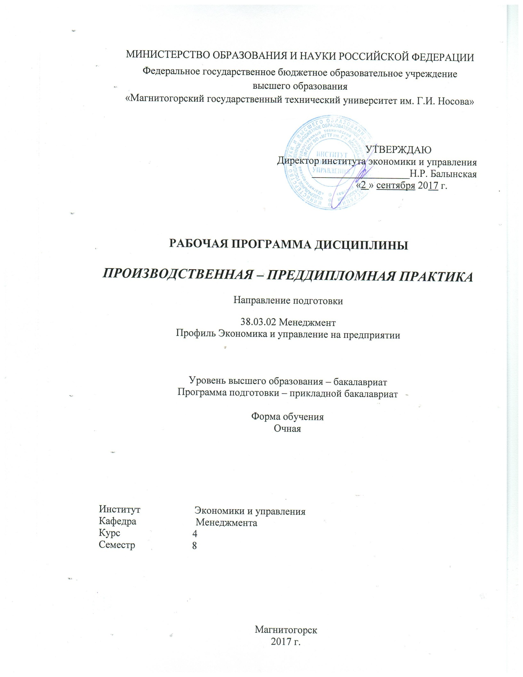

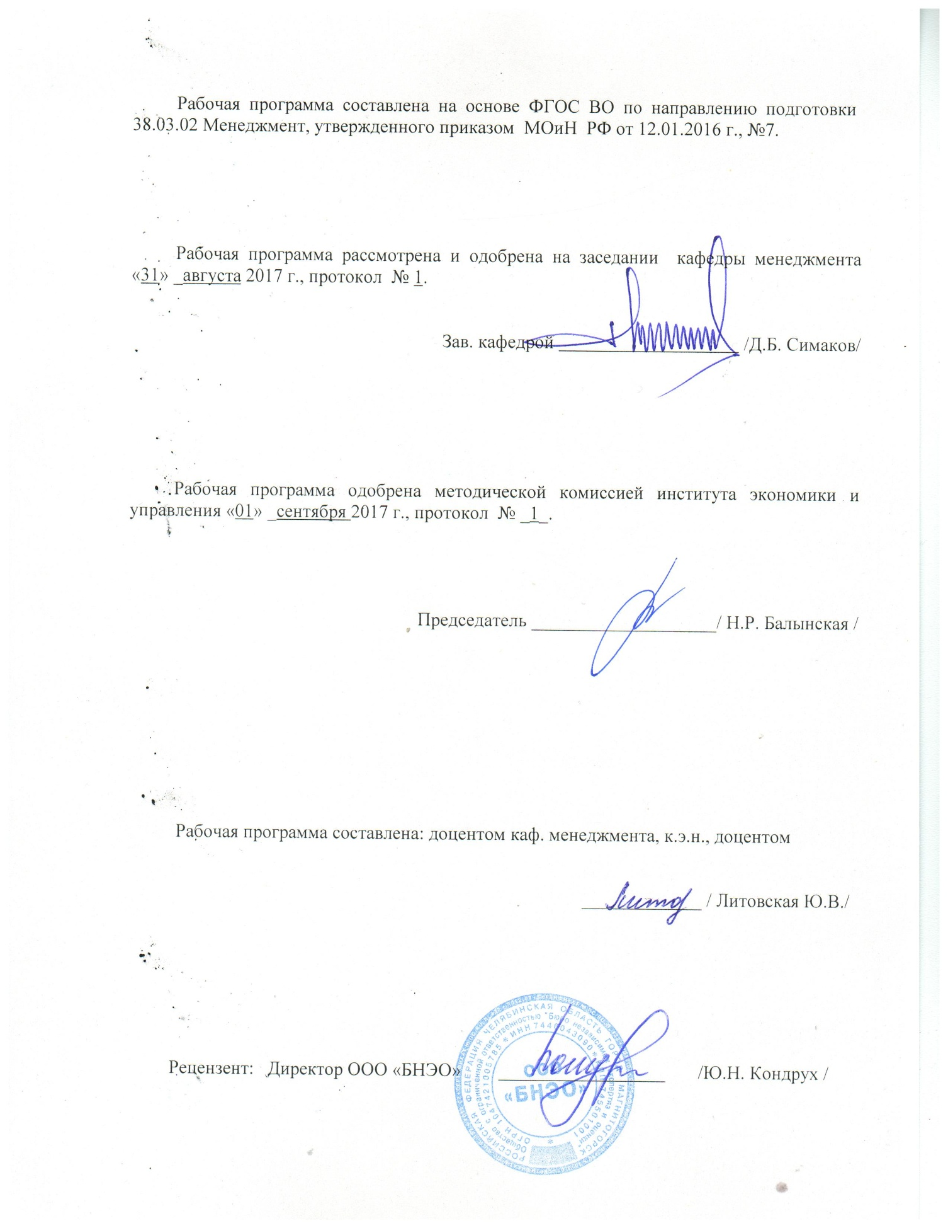

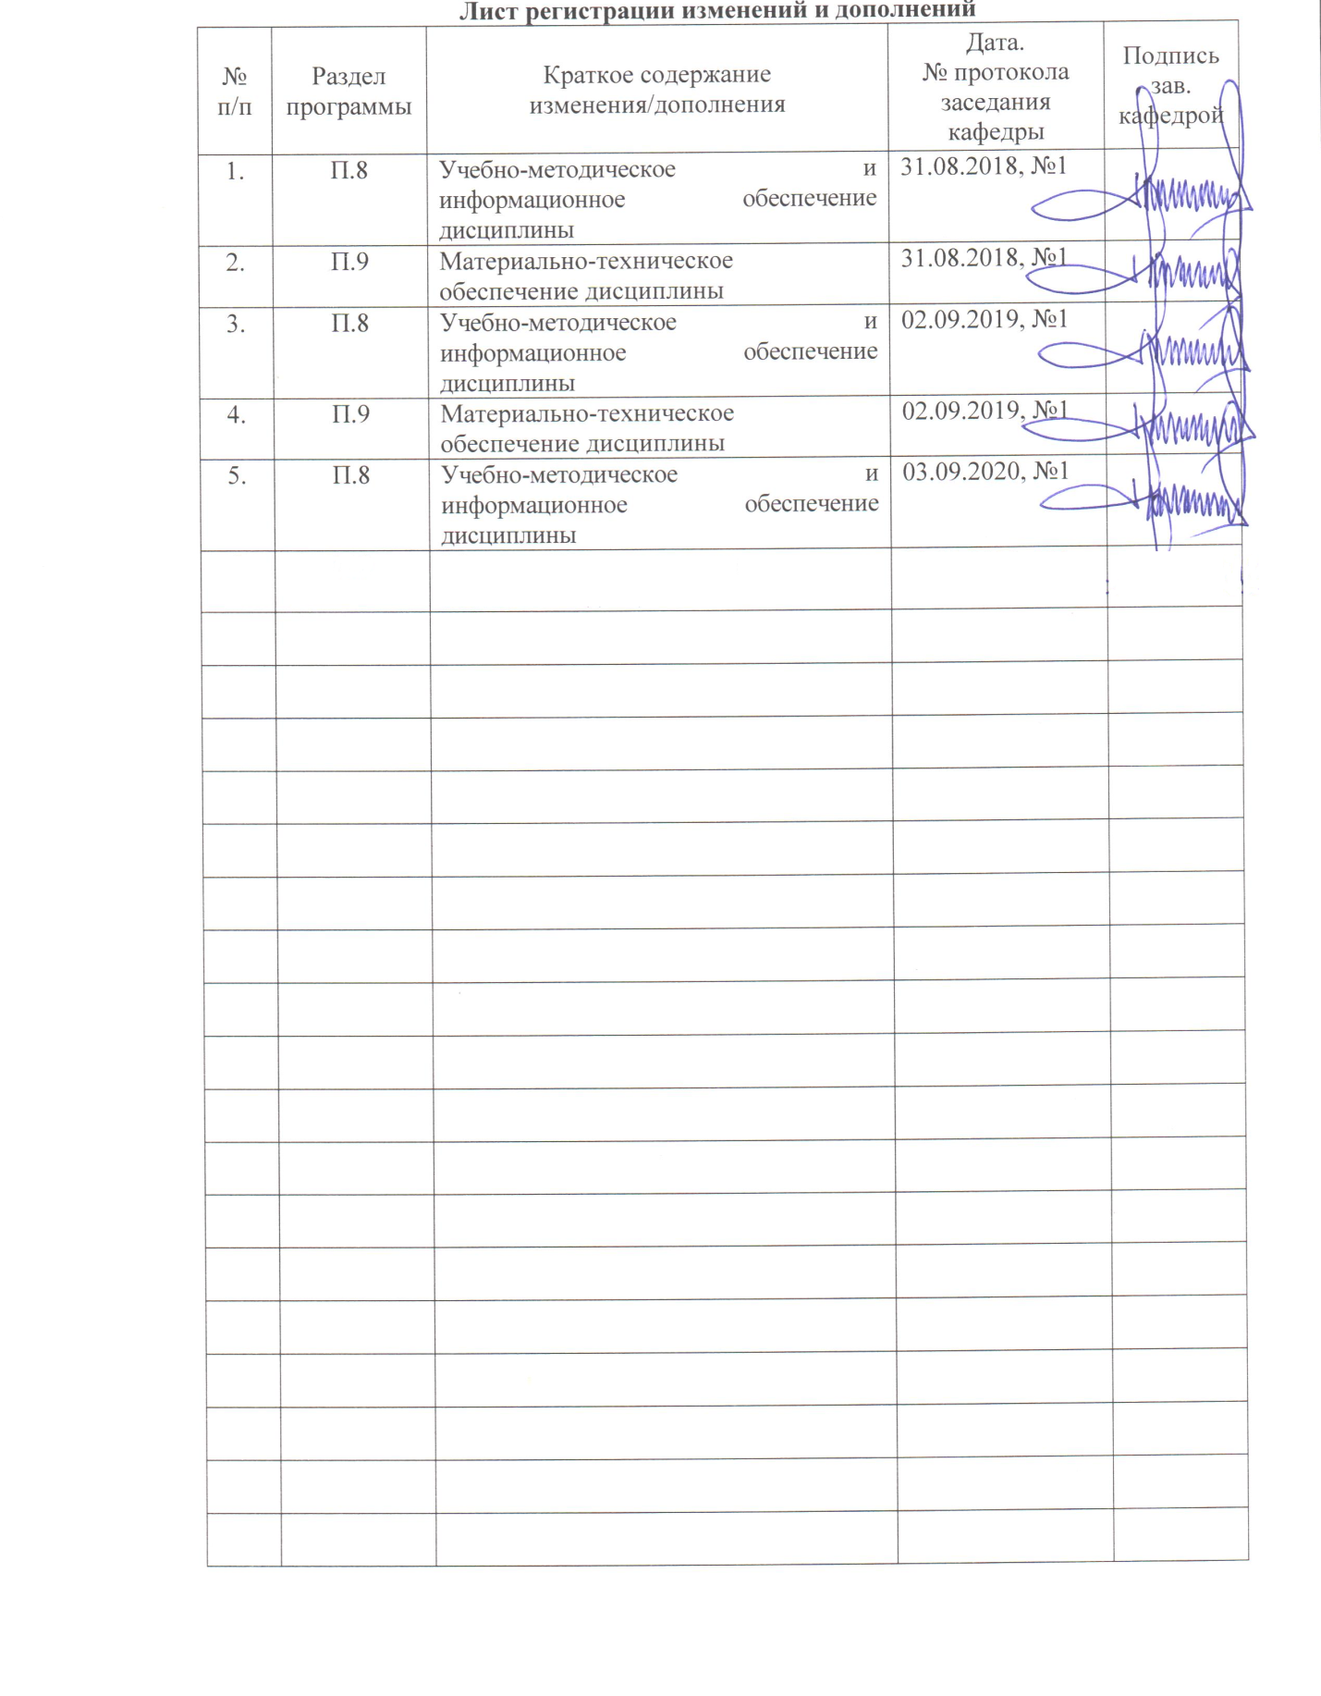

## Цели производственной преддипломной практики

Целями производственной преддипломной практики по направлению подготовки 38.03.02 Менеджмент являются:

- углубление и закрепление знаний, умений и навыков, полученных при изучении дисциплин и модулей, включающих в себя учебные предметы математического и естественнонаучного, профессионального цикла,

- подготовка студента к выполнению ключевых видов профессиональной деятельности,

- подготовка к государственной итоговой аттестации, выполнению и защите ВКР.

## 2. Задачи производственной преддипломной практики

* углубить теоретические знания, практические умения и навыки в области экономики организации;
* закрепить полученные знания, умения и навыки в практической деятельности организации;
* сформировать у студентов умение обобщать опыт в вопросах организации, функционирования и управления деятельности организации;
* отработать навыки расчета технико-экономических показателей деятельности организации.

## 3 Место производственной преддипломной практики в структуре образовательной программы

Для прохождения практики студенты должны владеть знаниями курсов Экономическая теория, Экономика организации, Менеджмент, Маркетинг, Стратегический менеджмент, Инвестиционный менеджмент, Международный менеджмент, Бизнес-планирование, Экологический менеджмент, Управление эффективностью деятельности организации, знаниями, приобретенными в ходе прохождения практик по получению профессиональных умений и опыта профессиональной деятельности.

Прохождение преддипломной практики является основой при подготовке к государственной итоговой аттестации, выполнении и защите ВКР.

**4 Место проведения практики**

Производственная преддипломная практика проводится на базах в соответствии с заключенными предварительно договорами между университетом и организациями о прохождении практики установленной формы. Перечень предприятий, с которыми заключены договоры на проведение практик, представлен в табл. 1.

Студент может самостоятельно определить место прохождения производственной преддипломной практики с учетом требований ФГОС ВО.

Таблица 1

Перечень предприятий, с которыми заключены договоры на проведение практик

|  |  |  |
| --- | --- | --- |
| № п/п | Предприятие / организация | Реквизиты и сроки действия договоров |
| 1 | ПАО «ММК» | Договор №1/2014 от 10.11.2014  Срок действия договора: с 10.01.2014по 31.12.2019 |
| 2 | ООО "Объединенная сервисная компания" (ООО "ОСК") | Договор № 01/11 от 01.10.15  Срок действия договора до  31.12.2020 |
| 3 | ПАО "Сбербанк России" (определенные условия прохождения практики) | Договор №12/11/ от 10.03.2016  Срок действия договора: с 10.03.2016 по 31.12.2021 |
| 4 | ОАО "ММК-МЕТИЗ" | Договор №03/11/ от 19.11.2015  Срок действия договора: с 19.11.2015 по 31.12.2021 |

Способ проведения производственной преддипломной практики*: стационарная*.

Производственнаяпреддипломная практика осуществляется *дискретно.*

## 5 Компетенции обучающегося, формируемые в результате прохождения производственной -преддипломной практики

В результате прохождения производственной преддипломной практики у обучающегося должны быть сформированы следующие компетенции:

| Структурный  элемент  компетенции | Планируемые результаты обучения |
| --- | --- |
| **ОПК-6 владением методами принятия решений в управлении операционной (производственной) деятельностью организаций** | |
| Знать | * принципы разработки стратегических, тактических и оперативных решений применительно к управлению производственной деятельностью организации; * принципы планирования операционной (производственной) деятельности организаций; * основные методы и инструменты управления операционной деятельности. |
| Уметь | * оптимизировать операционную деятельность организации; * использовать современные методы организации планирования операционной (производственной) деятельности. |
| Владеть | * методами принятия рациональных управленческих решений в операционной (производственной) деятельности организаций. |
| **ПК-3 владением навыками стратегического анализа, разработки и осуществления стратегии организации, направленной на обеспечение конкурентоспособности** | |
| Знать | * методы и основные теории стратегического менеджмента; * содержание и взаимосвязь основных элементов процесса стратегического управления; * подходы к анализу систем качества продукции, услуг – с целью обеспечения её конкурентоспособности. |
| Уметь | * разрабатывать корпоративные, конкурентные и функциональные стратегии развития организации; * проводить анализ конкурентной сферы отрасли. |
| Владеть | * методами формулирования и реализации стратегий на уровне бизнес-единицы; * методами анализа отраслевых рынков в целях повышения конкурентоспособности организаций – участников этих рынков. |
| **ПК-5 – способностью анализировать взаимосвязи между функциональными стратегиями компаний с целью подготовки сбалансированных управленческих решений** | |
| Знать | * принципы взаимосвязи функциональных стратегий компании. |
| Уметь | * анализировать содержание и особенности функциональных стратегий и готовить предложения по повышению эффективности их взаимосвязи. |
| Владеть | * технологией разработки функциональных стратегий и методами формирования сбалансированных управленческих решений. |
| **ПК-6 – способностью участвовать в управлении проектом, программой внедрения технологических и продуктовых инноваций или программой организационных изменений** | |
| Знать | * понятийно-категориальный аппарат проектного менеджмента, его отличительные признаки, сущность и классификацию. |
| Уметь | * определять цикл проекта, использовать программное обеспечение управления проектами; * ставить цели и формировать задачи, связанные с созданием и коммерциализацией технологических и продуктовых инноваций, разрабатывать программы осуществления инновационной деятельности в организации и оценивать её эффективность. |
| Владеть | * навыками и инструментами разработки проекта, управления его стоимостью, рисками качеством, реализацией проекта. |
| **ПК-7– владением навыками поэтапного контроля реализации бизнес-планов и условий заключаемых соглашений, договоров и контрактов/ умением координировать деятельность исполнителей с помощью методического инструментария реализации управленческих решений в области функционального менеджмента для достижения высокой согласованности при выполнении конкретных проектов и работ** | |
| Знать | * принципы моделирования и управления бизнес-процессами и распределением работ. |
| Уметь | * описывать процедуры выполнения работ и определять способы контроля. |
| Владеть | * аналитическим и техническим инструментарием разработки процедур и методов контроля. |
| **ПК-9– способностью оценивать воздействие макроэкономической среды на функционирование организаций и органов государственного и муниципального управления, выявлять и анализировать рыночные и специфические риски, а также анализировать поведение потребителей экономических благ и формирование спроса на основе знания экономических основ поведения организаций, структур рынков и конкурентной среды отрасли** | |
| Знать | * принципы, порядок, законодательно-нормативную базу органов государственного регулирования; * принципы формирования потребительского спроса и факторы его определяющие; * основные концепции и методы анализа рыночных и специфических рисков, сферу их применения. |
| Уметь | * анализировать состояние макроэкономической среды, динамику её изменения, выявлять ключевые элементы, оценивать их влияние на организации в системе менеджмента, государственного и муниципального управления. |
| Владеть | * навыками принятия рациональных управленческих решений на уровне органов государственного регулирования; * методами анализа рыночных и специфических рисков с целью использования его результатов при принятии управленческих решений. |
| **ПК-10 – владением навыками количественного и качественного анализа информации при принятии управленческих решений, построения экономических, финансовых и организационно-управленческих моделей путем их адаптации к конкретным задачам управления** | |
| Знать | * основные подходы к применению количественных и качественных методов анализа при принятии управленческих решений, принципы и алгоритмы построения экономических, финансовых и организационно управленческих моделей. |
| Уметь | * осуществлять выбор математических моделей организационных систем, анализировать их адекватность и последствия применения; * владеть средствами программного обеспечения анализа и количественного моделирования систем управления. |
| Владеть | * навыками и методами экономического и организационно-управленческого моделирования; * моделями адаптации моделей к конкретным задачам управления. |
| **ПК-11 – владением навыками анализа информации о функционировании системы внутреннего документооборота организации, ведения баз данных по различным показателям и формирования информационного обеспечения участников организационных проектов** | |
| Знать | * возможности и границы применения программного обеспечения анализа и качественного моделирования систем управления. |
| Уметь | * владеть средствами программного обеспечения анализа и количественного моделирования систем управления. |
| Владеть | * методами применения средств программного обеспечения анализа и количественного моделирования систем управления, навыками их оценки их эффективности. |
| **ПК-12 – умением организовать и поддерживать связи с деловыми партнерами, используя системы сбора необходимой информации для расширения внешних связей и обмена опытом при реализации проектов, направленных на развитие организации (предприятия, органа государственного или муниципального управления)** | |
| Знать | * принципы сбора, классификации, обработки и использования информации, основы исследовательской и аналитической деятельности в этой области. |
| Уметь | * ориентируясь в рыночных условиях и используя отличные предметные знания, осуществить сбор, анализ и обработку данных, необходимых для решения управленческих задач * делать грамотные выводы по результатам проведенного анализа и предлагать мероприятия, повышающие эффективность компании |
| Владеть | * методами разработки и реализации маркетинговых программ. * навыками проведения переговоров с экономическими службами предприятий для сбора необходимой информации для расширения внешних связей и обмена опытом при реализации проектов. |
| **ПК-13 – умением моделировать бизнес-процессы и использовать методы реорганизации бизнес-процессов в практической деятельности организаций** | |
| Знать | * цели и задачи бухгалтерского учета; * цели и задачи хозяйственной деятельности предприятия; * методы отражения результатов хозяйственной деятельности на бухгалтерских счетах; * формы бухгалтерской отчетности; * формы налоговых деклараций, составляемых на предприятии; |
| Уметь | * систематизировать и обобщать данные о налоговых платежах предприятия; * проводить анализ данных о налоговых платежах и делать выводы с целью принятия соответствующих хозяйственных решений; * анализировать результаты хозяйственной деятельности по счетам бухгалтерского учета; * составить бухгалтерскую отчетность; * заполнять формы налоговых деклараций; * составлять формы статистической отчётности; |
| Владеть | * навыками составления хозяйственных операций и внесения их на счета бухгалтерского учета; * знаниями необходимыми при заполнении форм бухгалтерской и налоговой, а также и статистической отчетности; * навыками составления расчетно-аналитических таблиц, заполнение форм и других документов, представляемых в налоговые органы, отражения данных о налогах в бухгалтерском и налоговом учете; |
| **ПК-14 – умением применять основные принципы и стандарты финансового учета для формирования учетной политики и финансовой отчетности организации, навыков управления затратами и принятия решений на основе данных управленческого учета** | |
| Знать | * принципы организации систем учета и распределения затрат, основы калькулирования и анализа себестоимости продукции и услуг. |
| Уметь | * калькулировать и анализировать себестоимость продукции и принимать обоснованные решения на основе данных управленческого учета, оценивать эффективность использования различных систем учета и распределения. |
| Владеть | * инструментами и методами учета и распределения затрат, навыками калькулирования и анализа себестоимости продукции. |
| **ПК-15 – умением проводить анализ рыночных и специфических рисков для принятия управленческих решений, в том числе при принятии решений об инвестировании и финансировании** | |
| Знать | * принципы организации финансового планирования и прогнозирования. |
| Уметь | * разрабатывать и выполнять планы и программы финансового планирования и прогнозирования. |
| Владеть | * технологиями финансового планирования и прогнозирования. |
| **ПК- 16 – владением навыками оценки инвестиционных проектов, финансового планирования и прогнозирования с учетом роли финансовых рынков и институтов** | |
| Знать | * методологию проведения оценки инвестиционных проектов при различных условиях инвестирования и финансирования. |
| Уметь | * оценивать принимаемые финансовые решения с точки зрения их влияния на создание ценности (стоимости) компаний, разрабатывать инвестиционные проекты и проверить их оценку. |
| Владеть | * методами и инструментами оценки инвестиционных проектов; * различными финансовыми инструментами; методами анализа операционной деятельности. |
| **ПК- 17 – способностью оценивать экономические и социальные условия осуществления предпринимательской деятельности, выявлять новые рыночные возможности и формировать новые бизнес-модели** | |
| Знать | * методы ситуационного анализа, включая SWOT-анализ, анализ стратегических позиций, анализ сегментов рынка, анализ конкуренции. |
| Уметь | * оценивать экономические и социальные условия предпринимательской деятельности, выявлять новые рыночные возможности и формировать новые бизнес-модели. |
| Владеть | * методами диагностики предпринимательских структур, в том числе организационно-управленческим анализом, производственно-хозяйственным анализом, анализом кадрового потенциала. |
| **ПК- 18 –** **владением навыками бизнес-планирования создания и развития новых организаций (направлений деятельности, продуктов)** | |
| Знать | * принципы организации бизнес-планирования; * основные методы и направления экономического анализа деятельности организации. |
| Уметь | * планировать и прогнозировать основные показатели деятельности организации в разрезе важнейших направлений деятельности (текущей, инвестиционной и финансовой); * разрабатывать и выполнять планы и программы бизнес-планирования. |
| Владеть | * технологиями бизнес-планирования * навыками принятия управленческих решений по результатам анализа и прогнозирования. |
| **ПК- 19-** **владением навыками координации предпринимательской деятельности в целях обеспечения согласованности выполнения бизнес-плана всеми участниками** | |
| Знать | * сущность и виды предпринимательской деятельности; * основные критерии и методы поиска новых идей в бизнесе, подходы к обоснованию предпринимательских решений. |
| Уметь | * выявлять сущность проблем, возникающих в процессе осуществления предпринимательской деятельности, и находить пути их решения; * находить новые идеи в бизнесе с учетом рыночных возможностей |
| Владеть | * навыками обоснования и оценки возможных предпринимательских решений. |
| **ПК- 20-** **владением навыками подготовки организационных и распорядительных документов, необходимых для создания новых предпринимательских структур** | |
| Знать | * нормативно-правовую базу, регламентирующую процесс регистрации и начало деятельности предприятия в различных организационно- правовых формах и сферах деятельности. |
| Уметь | * осуществить выбор наиболее эффективной организационно-правовой формы для проектируемого предприятия. |
| Владеть | * навыками разработки учредительных документов предприятия. |
| **ДПК- 1-** **знанием современной системы управления качеством и обеспечения конкурентоспособности** | |
| Знать | - основные понятия теории и практики ведения международного бизнеса и его специфику;  - основные принципы поддержания конкурентоспособности;  - основные принципы системы управления качеством;  - типологию стратегий в международном бизнесе |
| Уметь | - осуществлять комплексный анализ внешней среды;  -анализировать информацию об использовании новых подходов в управлении качеством организации;  - разрабатывать управленческие решения по использованию опыта лучших компаний |
| Владеть | - навыками практического применения методов и результата анализа информации;  - навыками выработки управленческих решений при использовании зарубежного опыта управления организацией |
| **ДПК- 2-** **знанием тенденций и закономерностей развития производственных процессов на предприятии, основных факторов и условий их протекания** | |
| Знать | * основные факторы производственного процесса |
| Уметь | * определять основные факторы производственного процесса. |
| Владеть | * навыками анализа влияния основных факторов и условий протекания производства на результат деятельности предприятия. |
| **ДПК- 3-** **владением знаниями о теоретических основах экологического мониторинга, экологической экспертизы, экологического менеджмента и аудита** | |
| Знать | * основные понятия, определения, методы экономических исследований и алгоритмы экономических расчетов, используемые в области экологического менеджмента. |
| Уметь | * использовать экономические знания в области экологического менеджмента при оценке результатов деятельности предприятия |
| Владеть | * навыками определения эффективности результатов деятельности предприятия с позиции экологического менеджмента |

## 6 Структура и содержание производственнойпрактики в 8 семестре

Общая трудоемкость практики составляет _3__ зачетных единиц, _108__ акад. часов, в том числе:

– контактная работа _1,3__ акад. часов;

– самостоятельная работа _106,7__ акад. часов;

– в форме практической подготовки 108 акад. часов.

|  |  |  |  |
| --- | --- | --- | --- |
| №  п/п | Разделы (этапы) и содержание практики | Виды работ на практике,  включая самостоятельную работу студентов | Код и структурный элемент компетенции |
| 1. | Установочная конференция | Ознакомительная лекция | ОПК-6 - зув |
| 2. | Подготовительный этап | Согласование программы практики, изучение методических материалов по проведению практики, изучение инструкции по технике безопасности | ОПК-6 - ув |
| 3. | Сбор информации | Сбор общих сведений об организации (название, цель создания, организационно-правовая форма, краткая историческая справка, миссия организации) | ОПК-6- зув  ПК-3-зув  ПК-5- зув  ПК-6- зув  ПК-11-зув  ПК-12-зув |
| Изучение методов и приемов, используемых при обосновании производственной программы предприятия с учетом потребностей рынка, производственных мощностей, материальных, трудовых и финансовых ресурсов |
| Сбор информации о ресурсах организации (основных фондах, трудовых ресурсах, оборотных средствах) |
| Изучение организации оплаты труда на предприятии |
| Выявление факторов, влияющих на валовой выпуск продукции, среднегодовую выработку, фондоотдачу, общую сумму затрат, фонд оплаты труда, рентабельность. |
| 4. | Обработка и анализ полученной информации | Расчет системы технико-экономических показателей (ТЭП) предприятия за отчетный период:   * среднесписочная численность рабочих; * среднегодовая стоимость основных фондов; * среднегодовая стоимость остатков оборотных средств; * затраты на производство реализованной продукции; * выручка от реализации; * прибыль от реализации; * затраты на рубль реализованной продукции; * фондоотдача; * фондовооруженность; * производительность труда; * рентабельность продаж в %.   Характеристика процесса производства и реализации продукции на предприятии  Оценка эффективности организации оплаты труда на предприятии  Факторный анализ валового выпуска продукции, среднегодовой выработки, фондоотдачи, общей суммы затрат, фонда оплаты труда, рентабельности.  Разработка мероприятий, направленных на повышение эффективности деятельности компании | ПК-6-зув  ПК-7- зув  ПК-9-зув  ПК-10-зув  ПК-11- зув  ПК-12- зув  ПК-13-зув  ПК-14-зув  ПК-15-зув  ПК-16- зув  ПК-17-зув  ПК-18-зув  ПК-19- зув  ПК-20-зув  ДПК-1  ДПК-2  ДПК-3 |
| 5. | Заключительный этап. | Написание, оформление, сдача отчета по практике  Итоговая конференция по практике | ОПК-6-зув |

# **7 Оценочные средства для проведения промежуточной аттестации по** производственной преддипломной практике

Вид аттестации по итогам практики – зачет с оценкой, который проводится в форме защиты отчета по производственной практике.

Завершающим этапом практики является оформление (например, в течение последних трех дней практики) результатов, полученных за весь период практики, в виде итогового отчета и получение оценки и характеристики с места прохождения практики, а также оформление дневника о прохождении практики.

В дневнике по производственной практике должны быть сделаны все необходимые отметки о прибытии и убытии, зафиксированы все этапы проделанной работы. Отчет и дневник должны быть проверены и подписаны руководителем практики от организации. Кроме того, руководителем практики со стороны организации на студента-практиканта составляется характеристика.

Документы и материалы, собранные студентом за время прохождения практики, должны быть оформлены в виде отчета.

**Задание на практику:**

1. Выбрать тему исследования

2. Охарактеризовать деятельность предприятия

3. Составить схему организационной структуры предприятия

4. Сделать описание методики анализа экономических показателей деятельности предприятия

5. Провести анализ экономических показателей деятельности предприятия за 3 года и разработать рекомендации по повышению эффективности деятельности предприятия

6. Подготовить отчет по практике

***Примерное индивидуальное задание на производственную – преддипломную практику***

1. Тема исследования: «Анализ показателей по труду и заработной плате ПАО «ММК»

3. Охарактеризовать деятельность ПАО «ММК»

4. Составить схему организационной структуры ПАО «ММК»

5. Сделать описание методики анализа показателей по труду и заработной плате

6. Провести анализ показателей по труду и заработной плате за 3 года и разработать рекомендации по повышению эффективности использования трудовых ресурсов.

7. Подготовить отчет по практике

Отчет по практике должен иметь следующую примерную структуру:

1. Титульный лист (является первой станицей отчета по практике, где содержится информация о место прохождении практики, Ф.И.О студента, руководители практики, оценка).

2. Задание (содержит объект исследования, перечень вопросов, которые необходимо раскрыть в отчете)

3. Содержание включает наименование глав (разделов) с проставлением страниц.

4. Введение (студент-практикант должен охарактеризовать актуальность и значимость прохождения практики и написания отчета по практике).

5. Основная часть (должны отражаться в полном объеме вопросы в соответствии с заданием):

- краткая характеристика объекта практики (перечень общих сведений об организации: название, цель создания, организационно-правовая форма, краткая историческая справка, миссия организации);

- характеристика производственной и организационной структуры объекта;

- характеристика методик анализа основных показателей деятельности предприятия (в соответствии с индивидуальным заданием);

- анализ основных показателей деятельности предприятия (в соответствии с индивидуальным заданием)

- разработка направлений по повышению эффективности деятельности предприятия.

6. Заключение (содержатся основные выводы и результаты проделанной работы).

7. Список использованных источников.

8. Приложения (содержат значительные по объему исходные данные, использованные при проведении аналитических расчетов).

Рекомендуемый объем отчета – 25-30 страниц печатного текста. Текст печатается шрифтом п. 14, Times New Roman, через полтора интервала. Размеры полей страниц: верхнее – 2 см, нижнее – 2 см, левое – 3 см, правое – 1 см.

Отчет о производственной практике оформляется в соответствии с требованиями стандарта ФГБОУ ВПО «МГТУ им.Г.И.Носова». По итогам аттестации выставляется зачет с оценкой.

Студент представляет отчет по практике в установленный графиком день преподавателю. Преподаватель проверяет отчет по практике и выставляет предварительную оценку. Преподаватель может возвратить его для доработки вместе с письменными замечаниями. Обучающийся должен устранить полученные замечания и защитить отчет.

По итогам промежуточной аттестации выставляются оценки «отлично», «хорошо», «удовлетворительно», «неудовлетворительно».

*Критерии оценивания отчета о практике*

Студент предоставляет отчет о практике в установленный графиком день преподавателю, назначенному заведующим кафедрой. Преподаватель проверяет отчет по практике и выставляет предварительную оценку по следующим критериям:

− соблюдение графика выполнения отчета о практике;

− качество написания введения и заключения;

− соответствие содержания глав и параграфов их названию;

− наличие выводов по параграфам и главам, их аргументированность;

− наличие практических рекомендаций в отчете;

− самостоятельность выполнения отчета;

− язык и стиль изложения;

− оформление отчета (наличие сносок и правильность цитирования, качество оформления рисунков, схем, таблиц, правильность оформления списка использованной литературы);

− соблюдение требований по объему.

В случае положительной предварительной оценки отчет о практике рекомендуется научным руководителем к защите. Студенты защищают отчеты о практике в соответствии с графиком защиты.

Защита отчета о практике, как правило, заключается в кратком 5-8-минутном докладе студента и его ответах на вопросы руководителя. При оценке учитываются содержание и правильность оформления студентом отчета о практике, отзыв руководителя практики от организации - места прохождения практики, качество ответов на вопросы в ходе защиты отчета.

**Показатели и критерии оценивания:**

– на оценку **«отлично»** (5 баллов) – обучающийся представляет отчет, в котором в полном объеме раскрыто содержание задания; текст излагается последовательно и логично с применением актуальных нормативных документов; в отчете дана всесторонняя оценка практического материала; используется творческий подход к решению проблемы; сформулированы экономически обоснованные выводы и предложения. Отчет соответствует предъявляемым требованиям к оформлению.

На защите обучающийся демонстрирует системность и глубину знаний, полученных при прохождении практики; стилистически грамотно, логически правильно излагает ответы на вопросы; дает исчерпывающие ответы на дополнительные вопросы преподавателя; способен обобщить материал, сделать собственные выводы, выразить свое мнение, привести иллюстрирующие примеры.

– на оценку **«хорошо»** (4 балла) – обучающийся представляет отчет, в котором содержание раскрыто достаточно полно, материал излагается с применением актуальных нормативных документов, основные положения хорошо проанализированы, имеются выводы и экономически обоснованные предложения. Отчет в основном соответствует предъявляемым требованиям к оформлению.

На защите обучающийся демонстрирует достаточную полноту знаний в объеме программы практики, при наличии лишь несущественных неточностей в изложении содержания основных и дополнительных ответов; владеет необходимой для ответа терминологией; недостаточно полно раскрывает сущность вопроса; отсутствуют иллюстрирующие примеры, обобщающее мнение студента недостаточно четко выражено.

– на оценку **«удовлетворительно»** (3 балла) – обучающийся представляет отчет, в котором содержание раскрыты слабо и в неполном объеме, выводы правильные, но предложения являются необоснованными. Материал излагается на основе неполного перечня нормативных документов. Имеются нарушения в оформлении отчета.

**Контрольные вопросы и задания для проведения аттестации по итогам практики:**

1. Дать общую характеристику организации (название, цель создания, организационно-правовая форма, краткая историческая справка, миссия организации)
2. Назовите источники информации и методы расчета следующих показателей:

* среднесписочная численность рабочих;
* среднегодовая стоимость основных фондов;
* среднегодовая стоимость остатков оборотных средств;
* затраты на производство реализованной продукции;
* выручка от реализации;
* прибыль от реализации;
* затраты на рубль реализованной продукции;
* фондоотдача;
* фондовооруженность;
* производительность труда;
* рентабельность продаж.

3. Дайте характеристику процесса производства и реализации продукции на предприятии

4. Какие формы оплат труда вам известны. Какие из них применяются на анализируемом предприятии

5. Раскройте методы факторного анализа валового выпуска продукции, среднегодовой выработки, фондоотдачи, общей суммы затрат, фонда оплаты труда, рентабельности. Как повлияли различные факторы на формирование рассматриваемых показателей деятельности организации.

6. Предложите направления развития организации, обоснуйте их.

## 8 Учебно-методическое и информационное обеспечение производственной практики

**а) Основная литература:**

|  |
| --- |
| 1. Литовченко, В. П. Финансовый анализ : учебное пособие / В. П. Литовченко. — 2-е изд. — Москва : Дашков и К, 2018. — 136 с. — ISBN 978-5-394-01703-2. — Текст : электронный // Лань : электронно-библиотечная система. — URL: <https://e.lanbook.com/book/119220> (дата обращения: 29.09.2020). — Режим доступа: для авториз. пользователей. |
|  |
| **б) Дополнительная литература:** |
| 1. Агеева, И. А. Комплексный экономический анализ хозяйственной деятельности : учебное пособие / И. А. Агеева, С. С. Брыков ; МГТУ. - Магнитогорск : МГТУ, 2015. - 1 электрон. опт. диск (CD-ROM). - Загл. с титул. экрана. - URL: <https://magtu.informsystema.ru/uploader/fileUpload>? name=1440.pdf&show=dcatalogues/1/1123960/1440.pdf&view=true (дата обращения: 14.05.2020). - Макрообъект. - Текст : электронный. - Сведения доступны также на CD- ROM.  2. Анализ финансовой отчетности : учебное пособие / автор-составитель М. Ф. Тяпкина. — Иркутск : Иркутский ГАУ, 2019. — 117 с. — Текст : электронный // Лань : электронно-библиотечная система. — URL: <https://e.lanbook.com/book/133386> (дата обращения: 29.09.2020). — Режим доступа: для авториз. пользователей. |

в) **Методические указания:**

1. Методические указания для выполнения отчета по практике представлены в приложении 1.

**г) Программное обеспечение и Интернет-ресурсы:**

**Программное обеспечение**

|  |  |  |
| --- | --- | --- |
| Наименование ПО | № договора | Срок действия лицензии |
| MS Windows 7 | Д-1227 от 08.10.2018 | 11.10.2021 |
| MS Office 2007 | № 135 от 17.09.2007 | бессрочно |
| FAR Manager | свободно распространяемое ПО | бессрочно |
| 7 Zip | свободно распространяемое | бессрочно |

|  |  |
| --- | --- |
| **Профессиональные** **базы** **данных** **и** **информационные** **справочные** **системы** | |
| Название курса | Ссылка | |
| Электронная база периодических изданий East View Information Services, ООО «ИВИС» | <https://dlib.eastview.com/> | |
|
| Национальная информационно-аналитическая система – Российский индекс научного цитирования (РИНЦ) | URL: <https://elibrary.ru/project_risc.asp> | |
| Поисковая система Академия Google (Google Scholar) | URL: <https://scholar.google.ru/> | |
| Информационная система - Единое окно доступа к информационным ресурсам | URL: <http://window.edu.ru/> | |
| Федеральное государственное бюджетное учреждение «Федеральный институт промышленной собственности» | URL: <http://www1.fips.ru/> | |

# **9 Материально-техническое обеспечение дисциплины (модуля)**

Материально-техническое обеспечение дисциплины включает:

| Тип и название аудитории | Оснащение аудитории |
| --- | --- |
| Помещения для самостоятельной работы обучающихся | Персональные компьютеры с пакетом MS Office, выходом в Интернет и с доступом в электронную информационно-образовательную среду университета |
| Помещения для хранения и профилактического обслуживания учебного оборудования | Шкафы для хранения учебно-методической документации, учебного оборудования и учебно-наглядных пособий. |

Приложение1

**Методические рекомендации по выполнению отчета по производственной практике**

**Требования к оформлению отчета**

Отчет по практике должен иметь следующую структуру:

1. Титульный лист (является первой станицей отчета по практике, где содержится информация о место прохождении практики, Ф.И.О студента, руководители практики, оценка).

2. Задание (содержит объект исследования, перечень вопросов, которые необходимо раскрыть в отчете)

3. Содержание включает наименование глав (разделов) с проставлением страниц.

4. Введение (студент-практикант должен охарактеризовать актуальность и значимость прохождения практики и написания отчета по практике).

5. Основная часть (должны отражаться в полном объеме вопросы в соответствии с заданием):

- краткая характеристика объекта практики (перечень общих сведений об организации: название, цель создания, организационно-правовая форма, краткая историческая справка, миссия организации);

- характеристика производственной и организационной структуры объекта;

- характеристика методик анализа основных показателей деятельности предприятия (в соответствии с индивидуальным заданием);

- анализ основных показателей деятельности предприятия (в соответствии с индивидуальным заданием)

- разработка направлений по повышению эффективности деятельности предприятия.

6. Заключение (содержатся основные выводы и результаты проделанной работы).

7. Список использованных источников.

8. Приложения (содержат значительные по объему исходные данные, использованные при проведении аналитических расчетов).

9*. Дневник. В дневнике должен быть отражен полный перечень выполняемых работ, даты выполнения работ. Дневник подписывается руководителем производственной практики со стороны предприятия.

10*. Характеристика. Характеристика студента-практиканта подписывается руководителем производственной практики со стороны предприятия.

*Дневник и характеристика являются обязательными документами в случае, если студент проходит практику в сторонней организации.

Рекомендуемый объем отчета – 25-30 страниц печатного текста. Текст печатается шрифтом п. 14, Times New Roman, через полтора интервала. Размеры полей страниц: верхнее – 2 см, нижнее – 2 см, левое – 3 см, правое – 1 см.

Отчет о производственной практике оформляется в соответствии с требованиями стандарта ФГБОУ ВПО «МГТУ им.Г.И.Носова». По итогам аттестации выставляется зачет с оценкой.

Студент представляет отчет по практике в установленный графиком день преподавателю. Преподаватель проверяет отчет по практике и выставляет предварительную оценку. Преподаватель может возвратить его для доработки вместе с письменными замечаниями. Обучающийся должен устранить полученные замечания и защитить отчет.

По итогам промежуточной аттестации выставляются оценки «отлично», «хорошо», «удовлетворительно», «неудовлетворительно».